ESTADÍSTICAS A PROPÓSITO DEL DÍA MUNDIAL CONTRA EL CÁNCER
(4 DE FEBRERO)
DATOS NACIONALES

- En 2021 se registraron 1 122 249 defunciones en el país, de las cuales 8 % (90 123) se debió a tumores malignos.
- La tasa de defunciones por tumores malignos aumentó de 6.09 defunciones por cada 10 mil personas en 2010, a 7.06 en 2021.
- En 2021, Ciudad de México, Colima, Veracruz de Ignacio de la Llave, Sonora, Chihuahua y Morelos fueron las entidades con la tasa de defunción por tumores malignos más alta del país.

El cáncer se vincula con la multiplicación rápida de células anormales de algún órgano o sistema del cuerpo, que se extienden más allá de sus límites habituales y pueden invadir otras partes del cuerpo. Este proceso se denomina «metástasis» y es la principal causa de muerte por cáncer. Con motivo de la conmemoración del Día Mundial contra el Cáncer, el Instituto Nacional de Estadística y Geografía (INEGI) ofrece información —a partir de las Estadísticas de defunciones registradas 2021— de los principales indicadores sobre la mortalidad en la población mexicana a causa de tumores malignos.

En 2021, en México se registraron 1 122 249 defunciones, de las cuales 8 % fue por tumores malignos (90 123). La tasa de defunciones por esta causa aumentó de forma constante, al pasar de 6.09 defunciones por cada 10 mil personas en 2010, a 7.06 en 2021.

Gráfica 1
Tasa de defunciones por tumores malignos por año de registro
(Defunciones por cada 10 mil habitantes para cada año de registro)
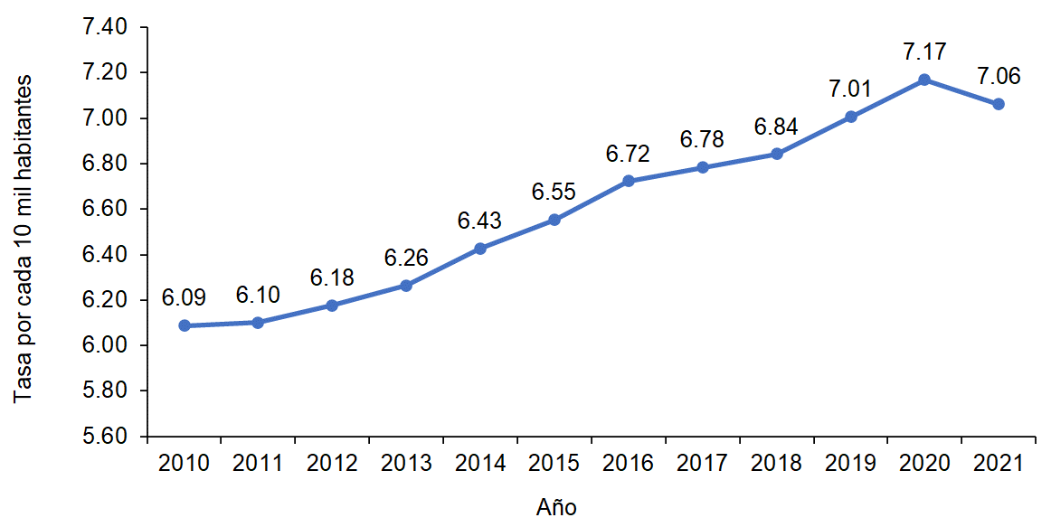

Nota: Comprende el total de registros con códigos de causa básica de tumores malignos (C00-C96) según la Clasificación Estadística Internacional de Enfermedades y Problemas Relacionados con la Salud, Décima Revisión (CIE-10). Los denominadores de 2010 a 2019 provienen de las Proyecciones de Población 2016-2050. Para 2020 y 2021 se ajusta a la estimación de población elaborada por el INEGI con base en el Marco de Muestreo de Viviendas.
Fuentes: INEGI. Estadísticas de defunciones registradas 2021. Base de datos. SNIEG. Información de Interés Nacional y estimación de población elaborada por el INEGI con base en el Marco de Muestreo de Viviendas. Consejo Nacional de Población. Proyecciones de la Población de México y de las Entidades Federativas, 2016-2050

Las entidades federativas que presentaron la tasa más alta de defunciones por tumores malignos en 2021 fueron Ciudad de México, Colima, Veracruz de Ignacio de la Llave, Sonora, Chihuahua y Morelos, con tasa de 7.8 a 9.3 defunciones por cada 10 mil habitantes. En contraste, las entidades con la tasa más baja de defunciones por tumores malignos en 2021 fueron Quintana Roo, Tlaxcala, Guerrero, Puebla, Querétaro y México, con tasa de 4.7 a 6.2 defunciones por cada 10 mil habitantes.

Mapa 1
Tasa de defunciones por tumores malignos por entidad federativa, 2021
(Defunciones por cada 10 mil habitantes en cada estado)
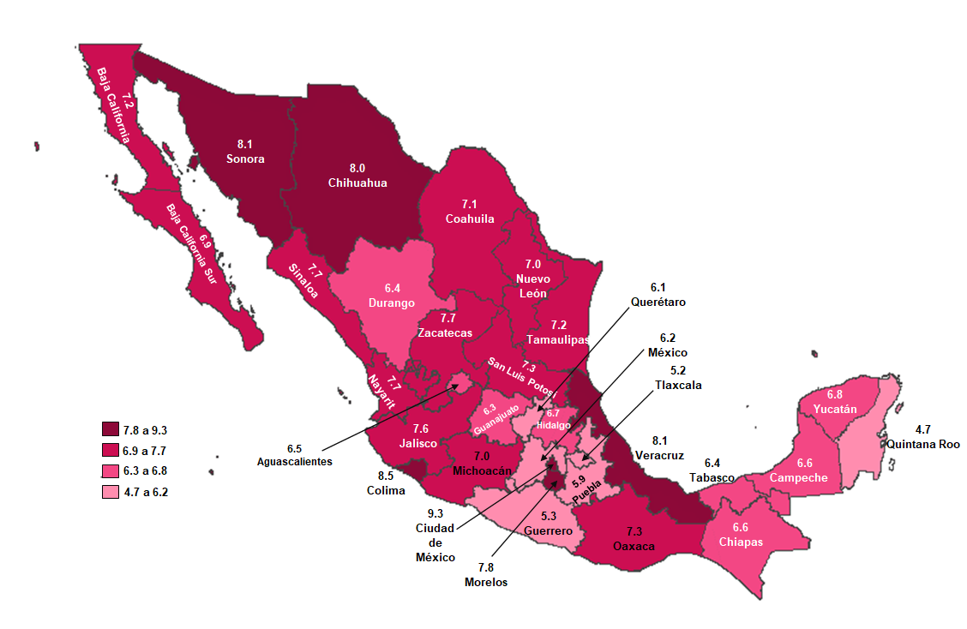

Nota: Comprende el total de registros con códigos de causa básica de tumores malignos (C00-C96) según la Clasificación Estadística Internacional de Enfermedades y Problemas Relacionados con la Salud, Décima Revisión (CIE-10).
Fuentes: INEGI. Estadísticas de defunciones registradas 2021. Base de datos. SNIEG. Información de Interés Nacional y estimación de población elaborada por el INEGI con base en el Marco de Muestreo de Viviendas

De acuerdo con la Organización Mundial de la Salud (OMS), la presencia de esta enfermedad se incrementa con la edad, debido a la acumulación de factores de riesgo, que se combinan con la pérdida de eficacia de los mecanismos de reparación celular que suele ocurrir con el proceso del envejecimiento. Esta tendencia se observa en la información de las defunciones de 2021.

A partir de los 50 años hay un incremento más dinámico en la tasa de defunción por tumores malignos, tanto en hombres como en mujeres, aunque a partir de los 60 años, la tasa en cada grupo de edad es superior en los hombres.

Cuadro 1
Tasa de defunciones por tumores malignos, por grupos decenales de edad según sexo, 2021
(Defunciones por cada 10 mil habitantes en cada grupo de edad y sexo)
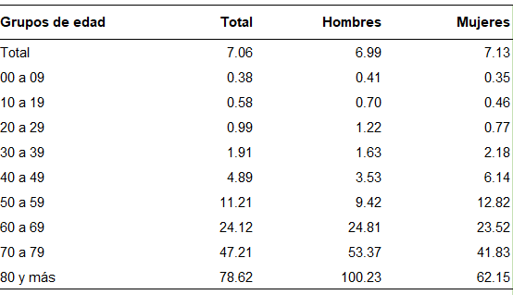

Nota: Comprende el total de registros con códigos de causa básica de tumores malignos (C00-C96) según la Clasificación Estadística Internacional de Enfermedades y Problemas Relacionados con la Salud, Décima Revisión (CIE-10).
Fuentes: INEGI. Estadísticas de defunciones registradas 2021. Base de datos. SNIEG. Información de Interés Nacional y estimación de población elaborada por el INEGI con base en el Marco de Muestreo de Viviendas

En 2021 se registraron 89 141 defunciones por tumores malignos de personas con 12 años o más edad. Al revisar su situación conyugal al morir, se puede identificar que 46 % (41 020) estaba casado(a); 19 % (17 356) soltero(a) y 18 % (15 637) viudo(a).

Gráfica 2
Defunciones de personas de 12 años o más edad por tumores malignos
según situación conyugal, 2021
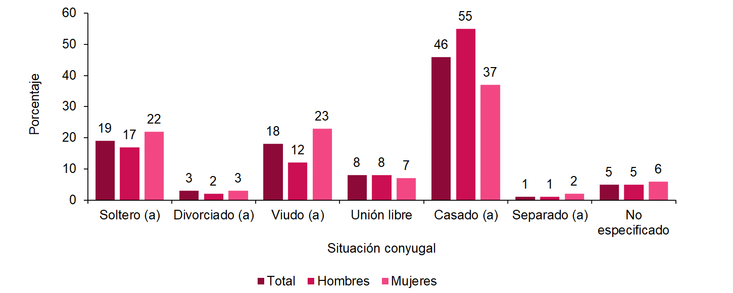
(Distribución porcentual)
Nota: Comprende el total de registros con códigos de causa básica de tumores malignos (C00-C96) según la Clasificación Estadística Internacional de Enfermedades y Problemas Relacionados con la Salud, Décima Revisión (CIE-10). Los porcentajes se calculan con respecto al total de defunciones de personas de 12 años o más edad en cada sexo.
Fuente: INEGI. Estadísticas de defunciones registradas 2021. Base de datos. SNIEG. Información de Interés Nacional

Según el sexo de la persona fallecida por tumores malignos, se tienen diferencias significativas en la situación conyugal. Del total de mujeres de 12 años o más que fallecieron por esta causa (46 182), 37 % estaba casada (17 260), 23 % viuda (10 597) y 22 % soltera (10 307) al momento de morir. En el caso de los hombres fallecidos por esta causa (42 958), 55 % estaba casado (23 759), 12 % viudo (5 040) y 17 % soltero (7 049).

En 2021, de acuerdo con información que proporciona este registro administrativo sobre el lugar de ocurrencia de la defunción, 63 % (57 106) de los fallecimientos por esta causa ocurrió en el hogar; mientras que 14 % (12 534) en instalaciones médicas del Instituto Mexicano del Seguro Social (IMSS); 6 % (5 191) en alguna unidad médica de la Secretaría de Salud (SSA) y 5 % (4 745) en alguna unidad médica privada.

Gráfica 3
Defunciones por tumores malignos según lugar de ocurrencia, 2021
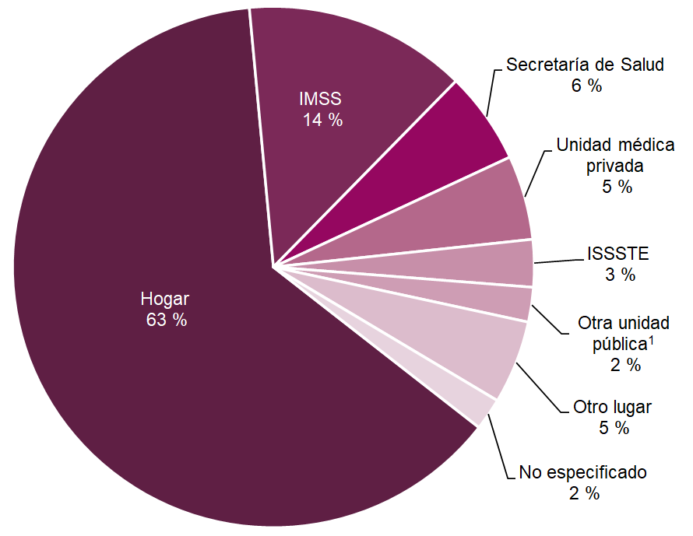

^{1/} Incluye Petróleos Mexicanos (PEMEX), Secretaría de la Defensa Nacional (SEDENA), Secretaría de Marina (SEMAR), Instituto Mexicano del Seguro Social (IMSS Bienestar), entre otros.
Nota: Comprende el total de registros con códigos de causa básica de tumores malignos (C00-C96) según la Clasificación Estadística Internacional de Enfermedades y Problemas Relacionados con la Salud, Décima Revisión (CIE-10).
Fuente: INEGI. Estadísticas de defunciones registradas 2021. Consulta interactiva de datos. SNIEG. Información de Interés Nacional

Al analizar las defunciones por grupos de edad y tipo de tumores malignos, destaca el hecho de que, entre los principales tipos de cáncer que afectaron a la población de 0 a 19 años, se encuentran la leucemia; el tumor maligno de las meninges, del encéfalo y de otras partes del sistema nervioso central; el tumor maligno del hígado y de las vías biliares intrahepáticas; así como de linfoma no Hodgkin.

Entre las y los jóvenes de 20 a 29 años la principal causa de defunción por tipo de cáncer fue la leucemia. En hombres la tasa fue de 0.31 por cada 10 mil, y en mujeres, de 0.20 por cada 10 mil. Después de esta causa, hay diferencias por sexo. En los hombres destacaron las defunciones por tumor maligno de las meninges, del encéfalo y de otras partes del sistema nervioso central; tumor maligno del estómago y linfoma no Hodgkin. En las mujeres, le siguieron por orden de importancia el tumor maligno del cuello del útero, el tumor maligno de la mama y el tumor maligno de ovario.

Cuadro 2
Tasa de defunciones por tipo de tumor maligno, por grupos de edad y sexo, 2021
(Defunciones por cada 10 mil habitantes en cada grupo de edad y sexo)
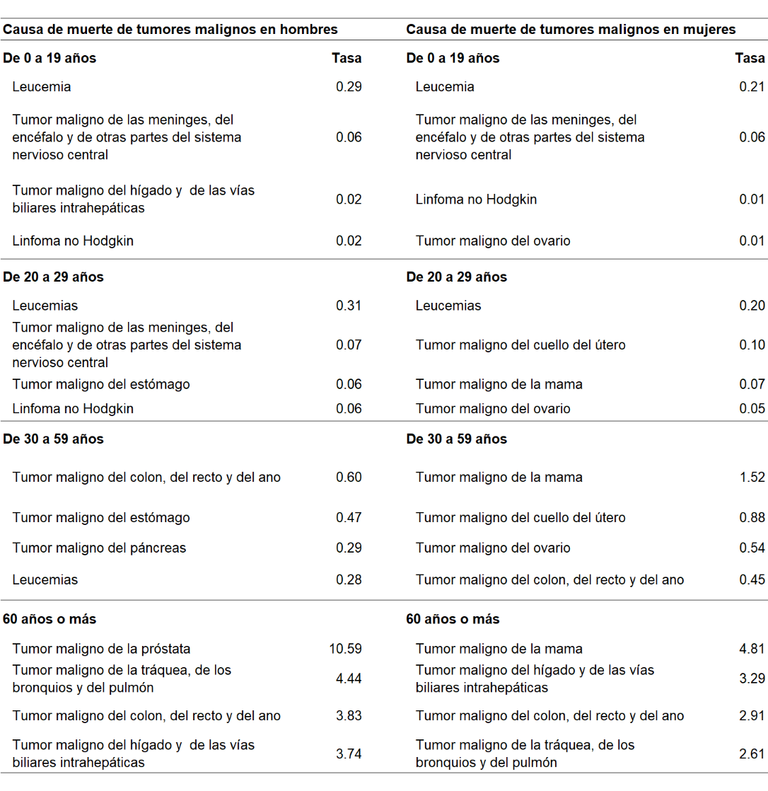

Nota: Comprende el total de registros con códigos de causa básica de tumores malignos (C00-C96) según la Clasificación Estadística Internacional de Enfermedades y Problemas Relacionados con la Salud, Décima Revisión (CIE-10).
Fuentes: INEGI. Estadísticas de defunciones registradas 2021. Consulta interactiva de datos. SNIEG. Información de Interés Nacional y Estimación de población elaborada por el INEGI con base en el Marco de Muestreo de Viviendas

Para los hombres de entre 30 y 59 años, destacaron las defunciones por tumor maligno del colon, del recto y del ano, con una tasa de 0.60 defunciones por cada 10 mil varones, seguido del tumor maligno del estómago con una tasa de 0.47 por cada 10 mil hombres.

Entre las mujeres del mismo grupo de edad, la causa principal fue el tumor maligno de la mama, así como el del cuello del útero, con tasas de 1.52 y 0.88 defunciones por cada 10 mil mujeres, respectivamente.

Para las personas adultas mayores (60 años y más) que fallecieron por tumores malignos, la principal causa en los hombres se debió al tumor maligno de la próstata, seguida del tumor maligno de la tráquea, de los bronquios y del pulmón, con tasas de 10.59 y 4.44 defunciones por cada 10 mil hombres, respectivamente. En las mujeres de 60 años y más, la tasa más alta se ubicó en el tumor maligno de la mama, con 4.81 defunciones por cada 10 mil mujeres, seguida por tumor maligno del hígado y de las vías biliares intrahepáticas con una tasa de 3.29 defunciones por cada 10 mil mujeres.

Para consultas de medios y periodistas, escribir a: comunicacionsocial@inegi.org.mx
o llamar al teléfono (55) 52-78-10-00, exts. 321064, 321134 y 321241.

Dirección de Atención a Medios / Dirección General Adjunta de Comunicación

Organización Mundial de la Salud (2021). Cáncer. https://www.who.int/es/news-room/fact-sheets/detail/cancer
Organización Mundial de Salud (2021). Cáncer. https://www.who.int/es/news-room/fact-sheets/detail/cancer

